实验4 混淆电路实验报告

1. 实验目的
- 了解混淆电路算法的工作流程。
- 掌握混淆电路算法的基本原理。

2. 实验环境
- Python 3.10.19
- Jupyter nbconvert 7.17.0
- numpy / random / hashlib
- python-docx 1.2.0
- PIL + matplotlib.font_manager for screenshot generation

3. 实验原理
本实验基于 Yao 混淆电路协议实现布尔电路计算。Alice 负责生成导线标签、混淆真值表，并将混淆电路与她自己的输入标签发给 Bob；Bob 通过 1-out-of-2 OT 获得自己输入对应的标签，然后在本地依次解密每一层电路，最后把输出标签发回 Alice 解码。
实验对应的目标函数为：
f_{a,4}(x) = 1 if a1*x1 + a2*x2 >= 4
0 otherwise
代码实现中，核心结构是 `GarbledGate`、`OT`、`Alice` 和 `Bob` 四个类。Alice 在 `BuildGarbledGate` 中使用 SHA-256 构造混淆表；Bob 在 `DecryptOutput` 中利用哈希值还原输出标签。

4. 运行说明
推荐在 Jupyter Lab 中打开 `main.ipynb`，依次执行全部 cell；也可以在终端执行以下命令重跑并生成执行版 notebook：
jupyter nbconvert --to notebook --execute main.ipynb --output main.executed.ipynb
代码结构上，`Alice` 负责生成导线标签和混淆电路，`Bob` 通过 OT 获取自己的输入标签并逐层解密电路。`Alice.ReceiveOutput` 最后把输出标签映射回明文结果。

5. 核心代码
Alice.GenerateLabels()
Alice.BuildGarbledCircuit()
garbled_circuit, labels, const_labels = Alice.SendCircuitAndGarbledInputs()
Bob.ReceiveCircuitAndGarbledInputs(garbled_circuit, labels, const_labels)

OT = OT(p, q, g)
for i in range(n):
Bob.Receiver(OT, i)
c0, c1 = Alice.Sender(OT, i)
Bob.ReceiverOutput(OT, c0, c1, i)

Bob.ComputeOutput()
z = Alice.ReceiveOutput(Bob.SendOutput())
为了验证正确性，我额外对 20 组随机种子做了自动检查，协议输出与明文计算结果全部一致。

6. 结果汇总
Seed | a_vec | x_vec | Decoded numbers | Plain / Protocol | Match
11 | [1, 1, 0, 1] | [1, 1, 1, 0] | a=(3, 1), x=(3, 2) | 1 / 1 | Yes
22 | [1, 0, 0, 0] | [0, 0, 0, 1] | a=(2, 0), x=(0, 1) | 0 / 0 | Yes
33 | [0, 1, 0, 0] | [0, 1, 1, 1] | a=(1, 0), x=(1, 3) | 0 / 0 | Yes

7. 实验截图
下面给出代表性运行、混淆真值表和多次运行汇总的截图。
Seed 11 的协议细节：
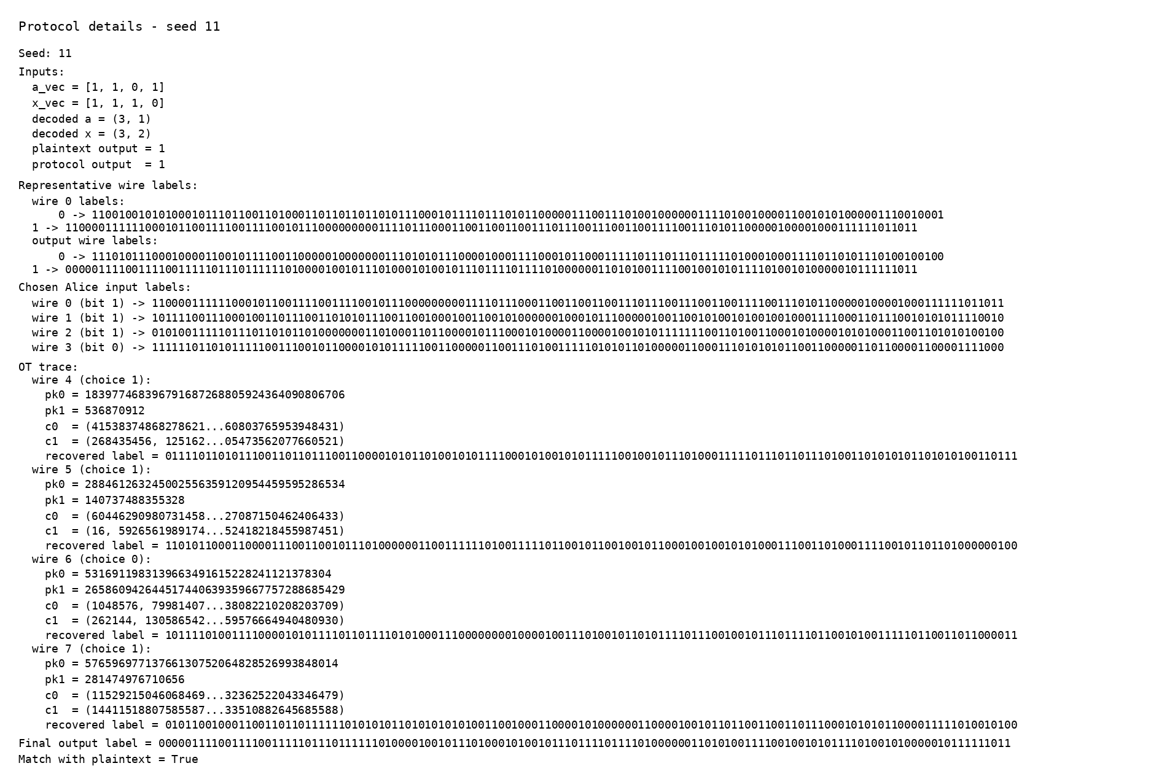
Seed 22 的协议细节：
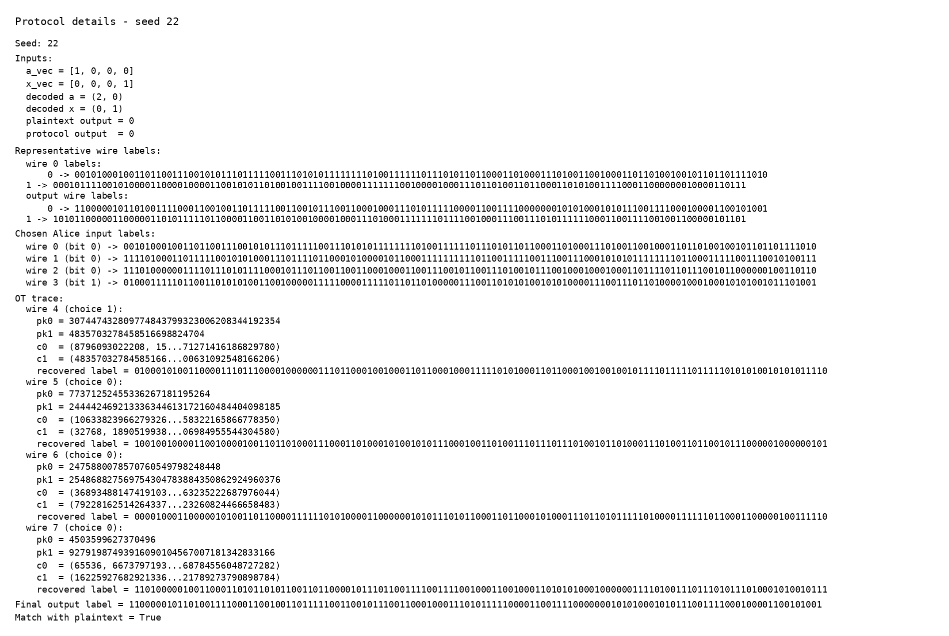
混淆真值表示例：
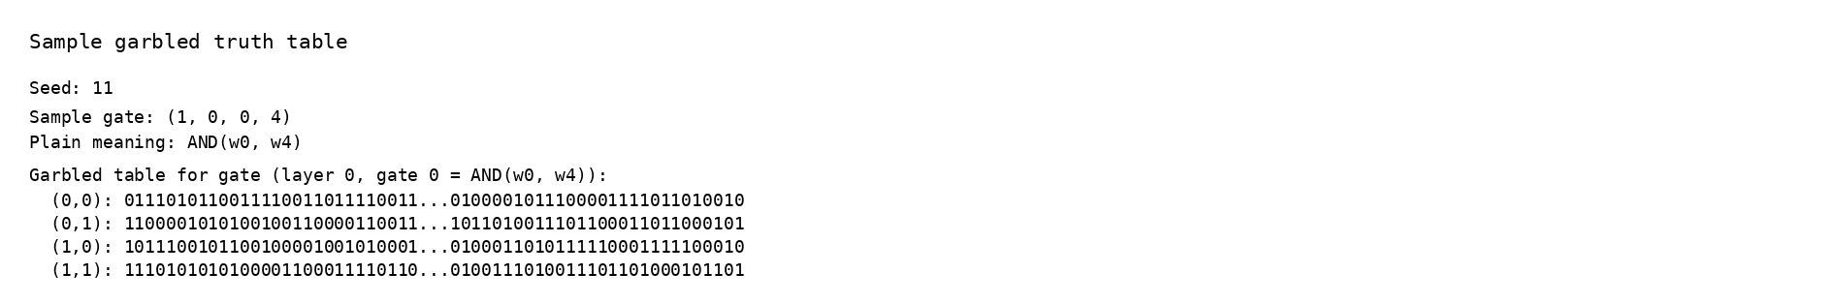
三组代表性运行汇总：
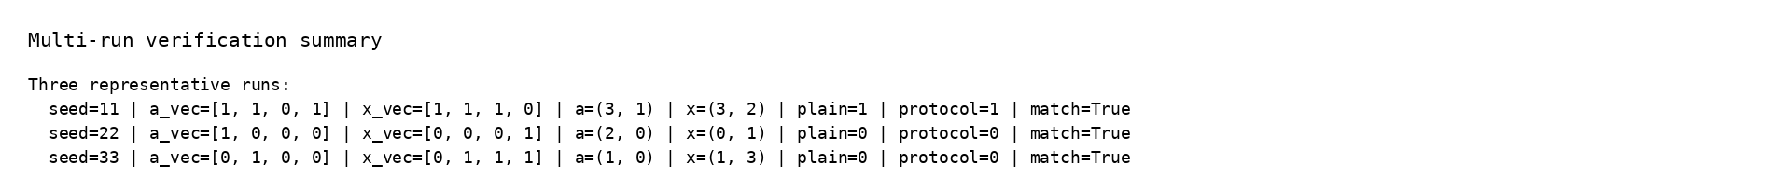

8. 完整导线标签映射
下面给出一组代表性运行中 `label[0]` 的完整输入导线标签，以及输出导线 `label[14]` 的完整标签映射。
输入导线 label[0]（wire 0-3）：
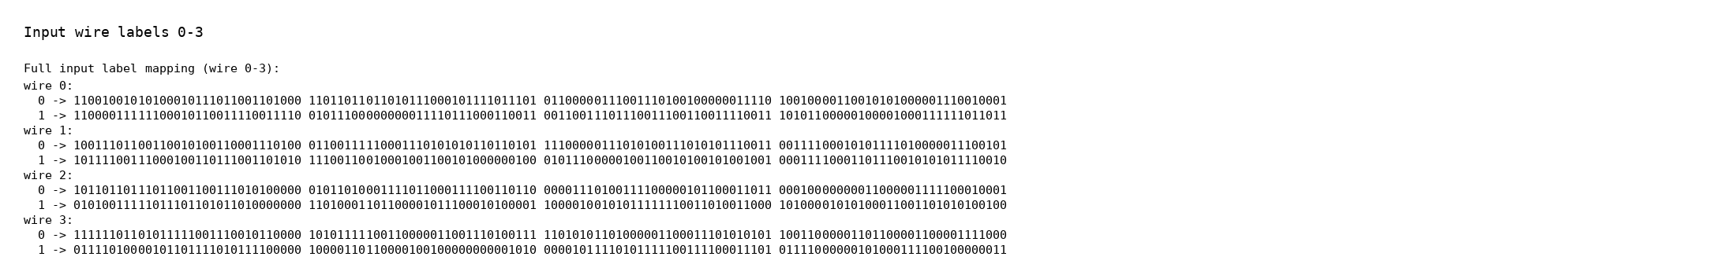
输入导线 label[0]（wire 4-7）：
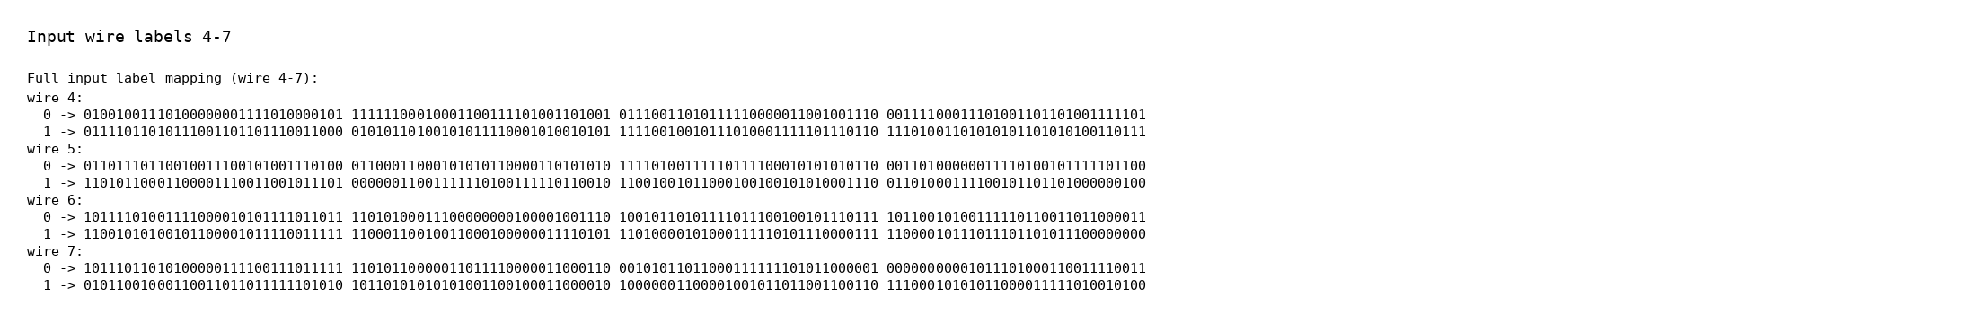
输出导线 label[14]：

9. 20 组随机验证
为了进一步确认结果稳定性，这里给出 20 组随机输入的自动验证汇总。
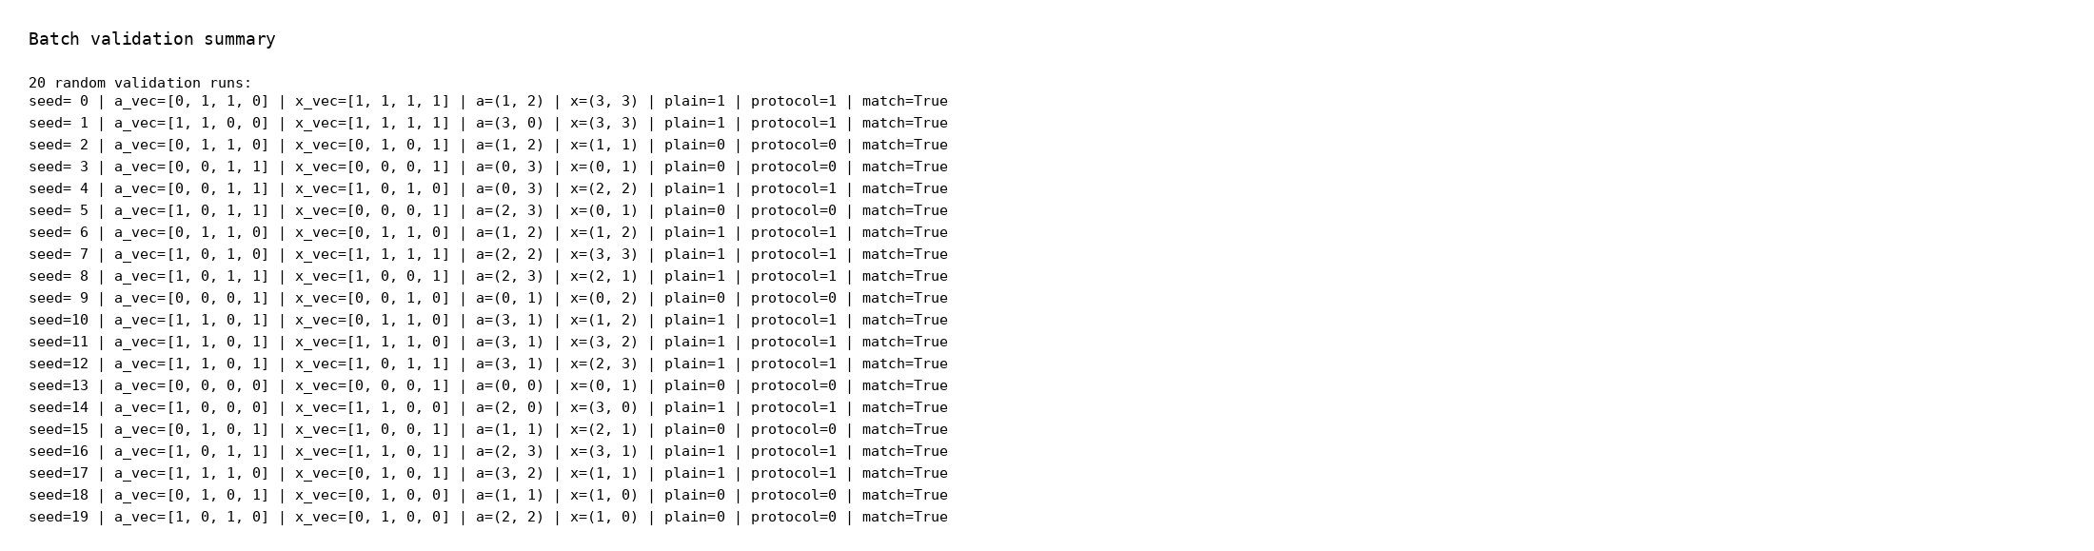
Seed | a_vec | x_vec | Decoded | Plain / Protocol | Match
0 | [0, 1, 1, 0] | [1, 1, 1, 1] | a=(1, 2), x=(3, 3) | 1 / 1 | Yes
1 | [1, 1, 0, 0] | [1, 1, 1, 1] | a=(3, 0), x=(3, 3) | 1 / 1 | Yes
2 | [0, 1, 1, 0] | [0, 1, 0, 1] | a=(1, 2), x=(1, 1) | 0 / 0 | Yes
3 | [0, 0, 1, 1] | [0, 0, 0, 1] | a=(0, 3), x=(0, 1) | 0 / 0 | Yes
4 | [0, 0, 1, 1] | [1, 0, 1, 0] | a=(0, 3), x=(2, 2) | 1 / 1 | Yes
5 | [1, 0, 1, 1] | [0, 0, 0, 1] | a=(2, 3), x=(0, 1) | 0 / 0 | Yes
6 | [0, 1, 1, 0] | [0, 1, 1, 0] | a=(1, 2), x=(1, 2) | 1 / 1 | Yes
7 | [1, 0, 1, 0] | [1, 1, 1, 1] | a=(2, 2), x=(3, 3) | 1 / 1 | Yes
8 | [1, 0, 1, 1] | [1, 0, 0, 1] | a=(2, 3), x=(2, 1) | 1 / 1 | Yes
9 | [0, 0, 0, 1] | [0, 0, 1, 0] | a=(0, 1), x=(0, 2) | 0 / 0 | Yes
10 | [1, 1, 0, 1] | [0, 1, 1, 0] | a=(3, 1), x=(1, 2) | 1 / 1 | Yes
11 | [1, 1, 0, 1] | [1, 1, 1, 0] | a=(3, 1), x=(3, 2) | 1 / 1 | Yes
12 | [1, 1, 0, 1] | [1, 0, 1, 1] | a=(3, 1), x=(2, 3) | 1 / 1 | Yes
13 | [0, 0, 0, 0] | [0, 0, 0, 1] | a=(0, 0), x=(0, 1) | 0 / 0 | Yes
14 | [1, 0, 0, 0] | [1, 1, 0, 0] | a=(2, 0), x=(3, 0) | 1 / 1 | Yes
15 | [0, 1, 0, 1] | [1, 0, 0, 1] | a=(1, 1), x=(2, 1) | 0 / 0 | Yes
16 | [1, 0, 1, 1] | [1, 1, 0, 1] | a=(2, 3), x=(3, 1) | 1 / 1 | Yes
17 | [1, 1, 1, 0] | [0, 1, 0, 1] | a=(3, 2), x=(1, 1) | 1 / 1 | Yes
18 | [0, 1, 0, 1] | [0, 1, 0, 0] | a=(1, 1), x=(1, 0) | 0 / 0 | Yes
19 | [1, 0, 1, 0] | [0, 1, 0, 0] | a=(2, 2), x=(1, 0) | 0 / 0 | Yes

10. 结论
本实验完成了基于混淆电路的函数计算，并补充展示了完整的输入/输出标签映射、三组代表性运行和 20 组随机验证结果。20 组随机验证全部通过：是。
生成的中间文件：`experiment4_results.json`、`main.executed.ipynb` 和本报告对应的截图资产。

